AndresColegio San Andrés “Educando para crecer”

**Pauta de evaluación de Lenguaje y Comunicación (Cuaderno caligrafrix)**

**Tercer año A y B (Unidad 4)**

**Nombre:** ________________________________________________________

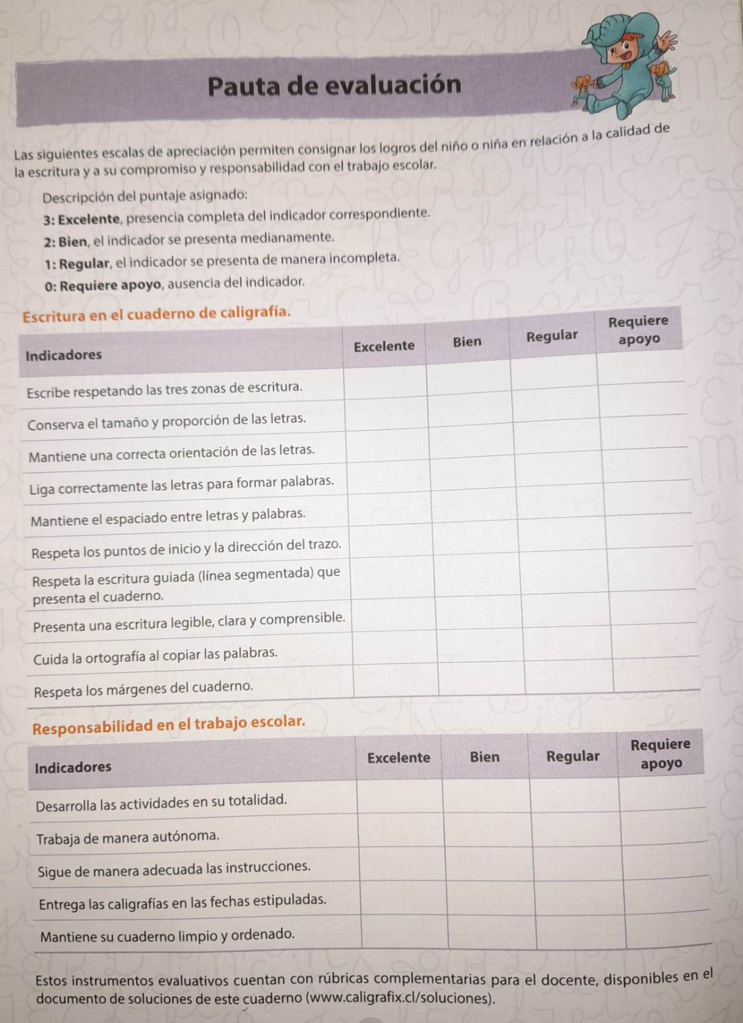

|  |  |
| --- | --- |
| Puntaje total: | 45 puntos |
| Puntaje obtenido: | puntos. |
| Nota: |  |
| Porcentaje de nota a la unidad: | 30% |